

Shenzhen Lanny Technology Limited

Mounting Guide of SAW Touch Panel

Version**： W0**

Date：May 1st,2008

**Add:No.70 luofang south road,luohu district,ShenZhen,Guangdong,China,518000**

**Tel:86-13689523676/86-15818651809**

**Web:www.lanny-tec.com**

A. Clean the SAW touch panel

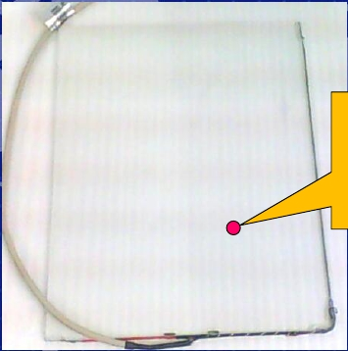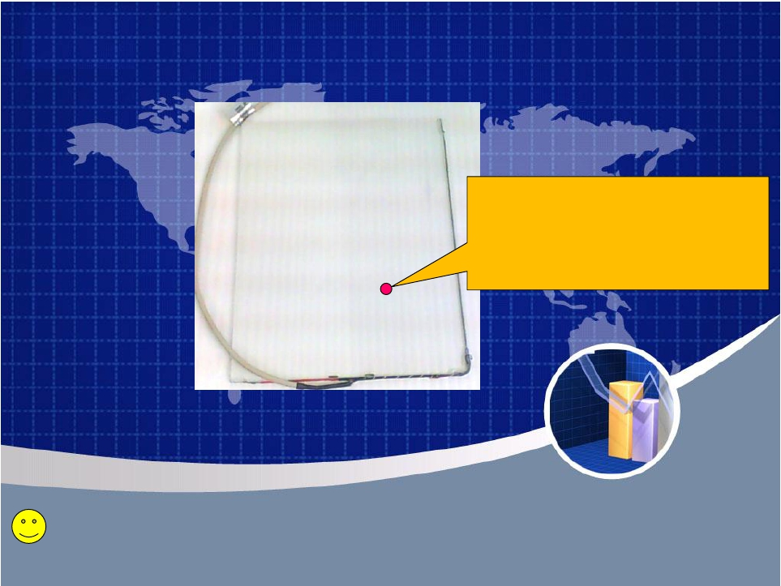

Front side of the SAW has wave stripe.

(We call this surface as touch side)，

Back side has no wave stripe.

Clean the surface of the saw panel with a cloth covered with alcohol.

Don't scratch the surface of the panel.

[ÿ](http://www.fineprint.com.cn/)

B. Clean the LCD panel before attaching the adhesive tapes

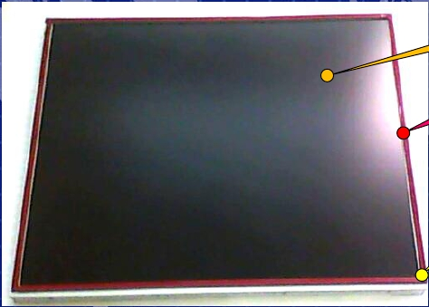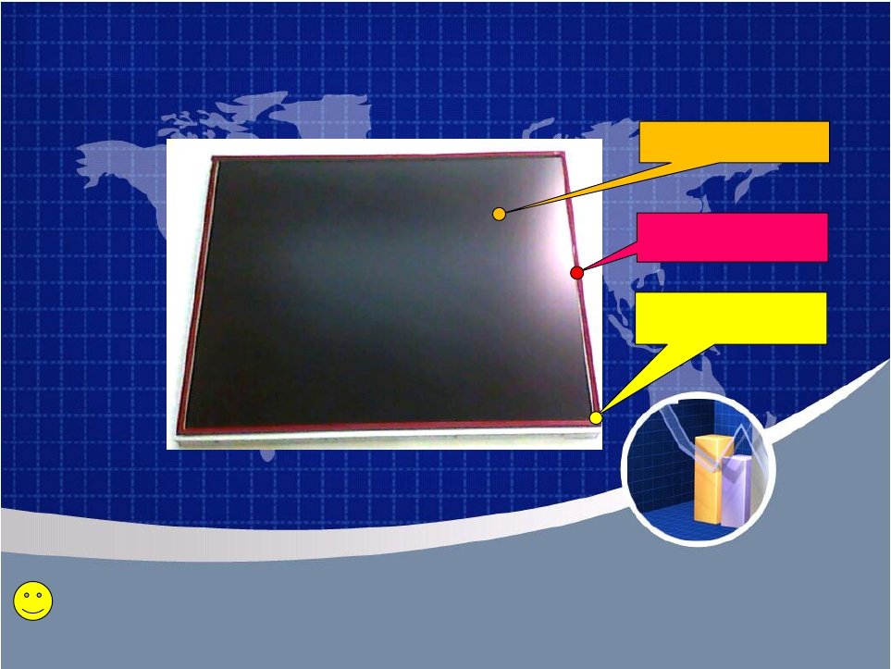

LCD panel

Both side

adhesive tape

Make no gap among

the adhesive tapes

1. Clean the LCD panel with the unique cloth. (Make sure no scratch to the surface of the LCD

panel.)

2. attach the adhesive tape to the steel frame around the LCD panel just as the above picture

showes.

Note : The adhesive tape should not be attached to the active area of the LCD.

C. Precaution before mounting the SAW Panel to the LCD Panel

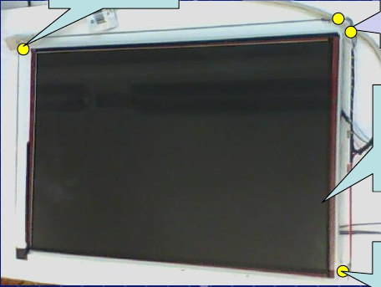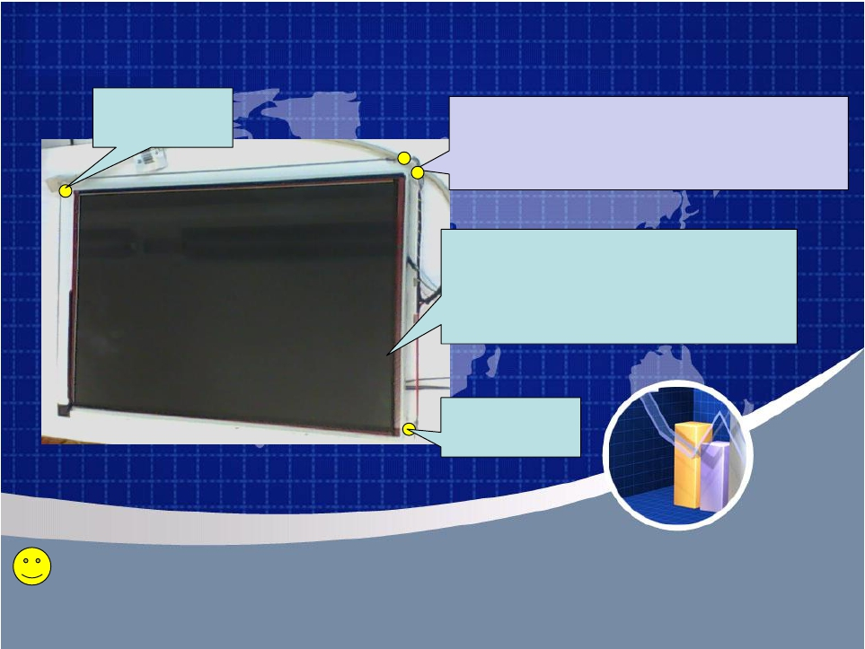

one sensor

There are four corners in the touch screen.

This corner has two transducers.(total 4 sensor)

Make sure that nothing should press the transducers.

This surface has wave stripes.

(We call this surface as touch side).

Make sure that no adhesive tape and no dust

should be on the wave stripe.

one sensor

**Make sure below.**

1. The opposite surface of the stripe should be mounted on the LCD panel.

2. There should be no other subjects that can press the 4 tansducers，

3. The wave stripe should be outside of the active area of the LCD panel.

4. No dust should be between the touch panel and the LCD panel.

D. Take off the corner of the releasing paper

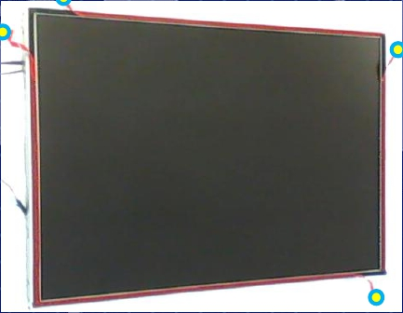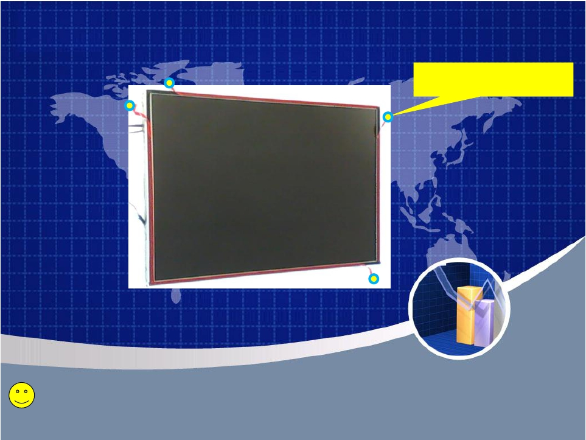

Corner of releasing paper

After  making all clear,

take off the releasing paper on the adhesive tape to mount the SAW panel to the

LCD panel.

,refering to the above picture.

E. Mount the SAW Panel to LCD Panel

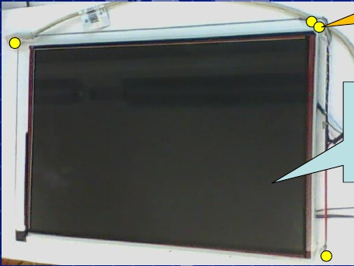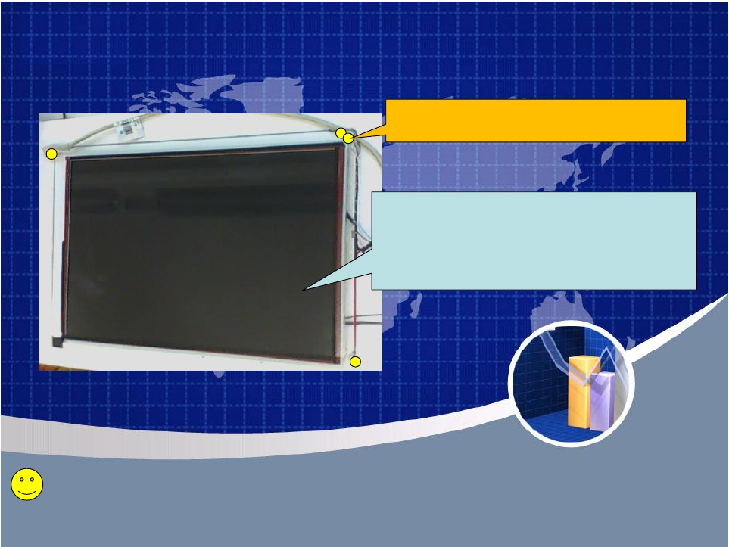

Nothing should press the 4 transducers.

This surface should be in front of your eye.

No adhesive tape and no dust should be

on the stripe.

Is all OK?

F. Attach the Dust-proof tape on the front frame (main frame)

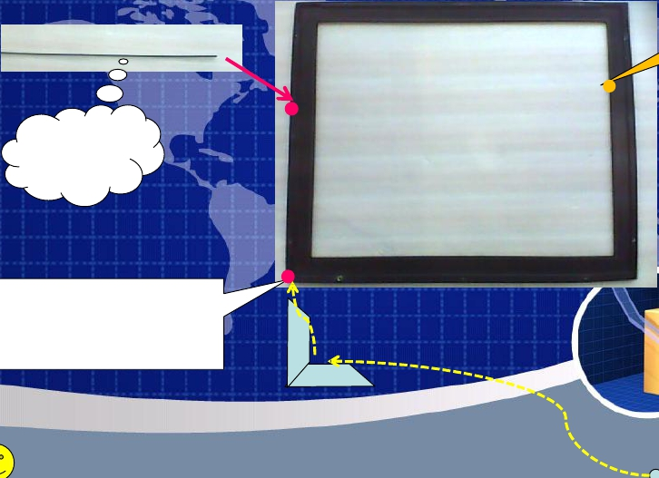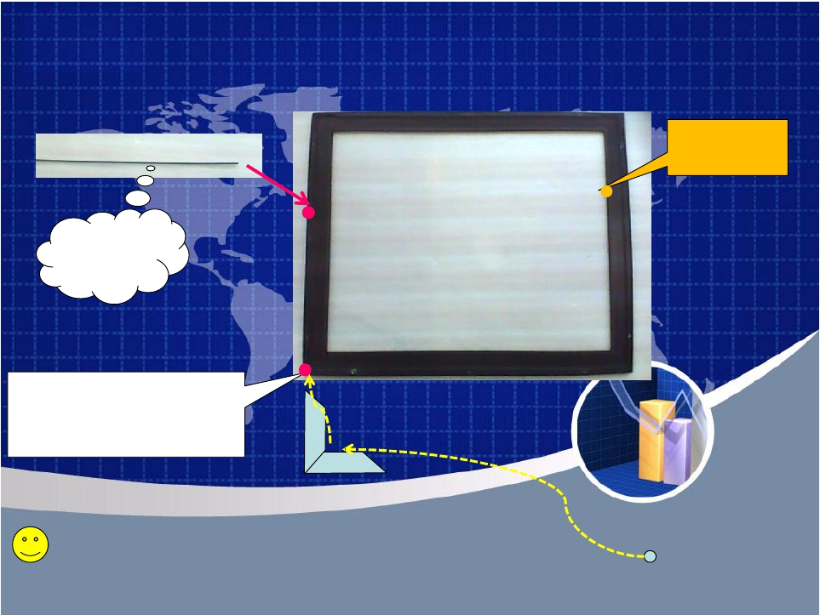

Front frame

(main frame)

**dust-proof tape**

No gap between

among the dust-proof tapes

Attach the dust-proof tape to the inner frame as the above picture.

Make the intersection of the two dust-proof tapes as 45º to avoid any gap. See above.

Note : The dust-proof  side should be in front of your eye. It should not be glued on the frame.

G. How to get the Power,DC5V from external

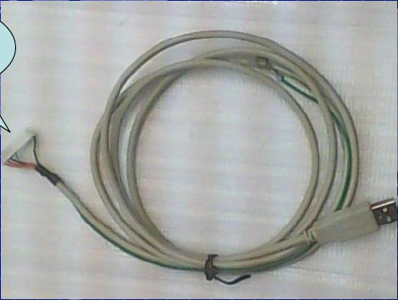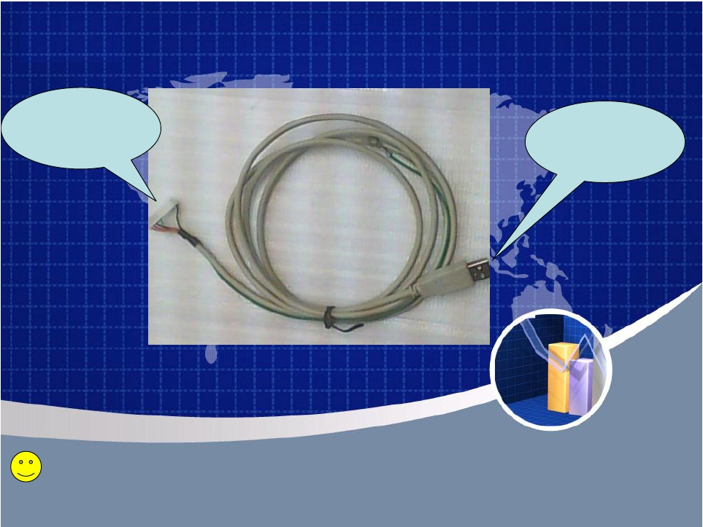

insert this into

the controller

Plug in this

USB port into

PC

To bring the external DC 5V,

You only need to plug in the USB plug into one of the USB ports in the

PC.

H. How to get the Power,DC12V from external (I)

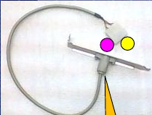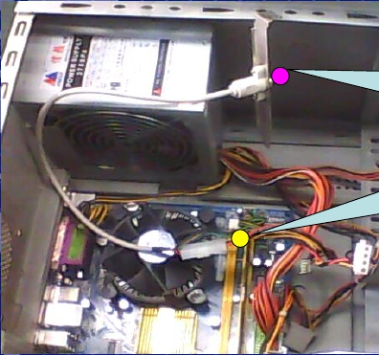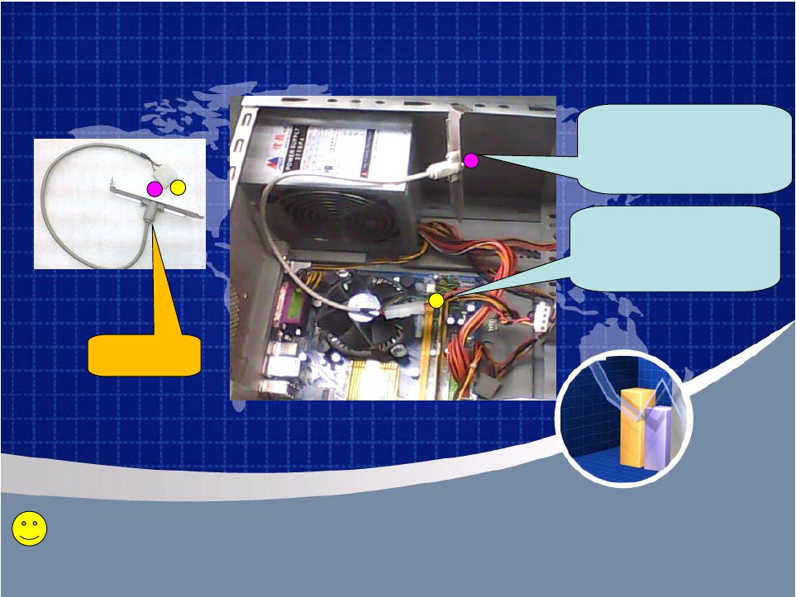

First step:mount the S-Video port to the PC

Mount the S-Video port

in the side rack of the PC

Connect thisto the

power supply of the PC

S-Video

Take off the cover of the PC and mount the S-video port to the side rack

of the PC.

You can see it again in next page.

I. How to get the Power,DC12V from external  (II)

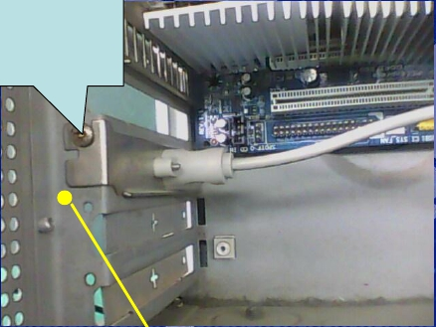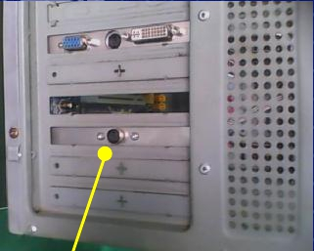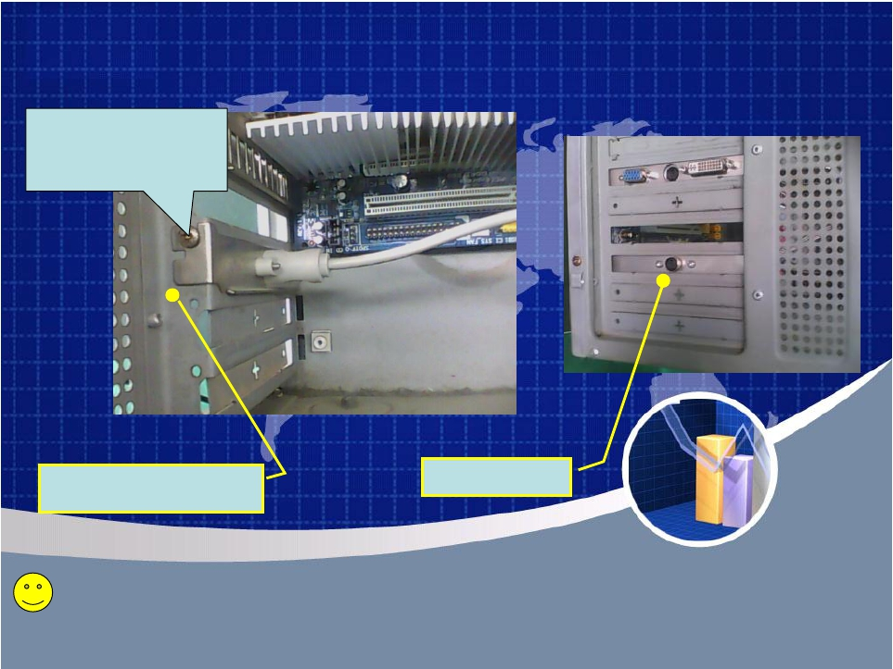

mount the S-Video port to the PC

fastening the baffle

Side rack of the PC

S-video port

Tighten the S-Video port with a screw.  Refer to the figure.

J. How to get the Power,DC12V from external(III)

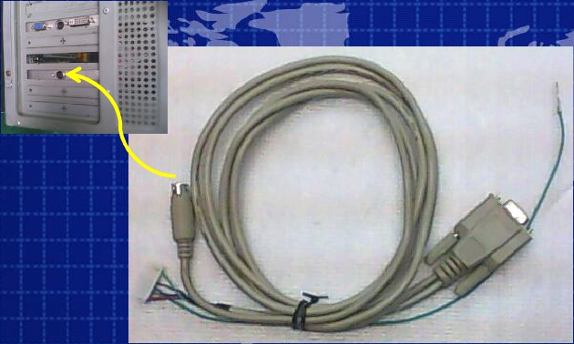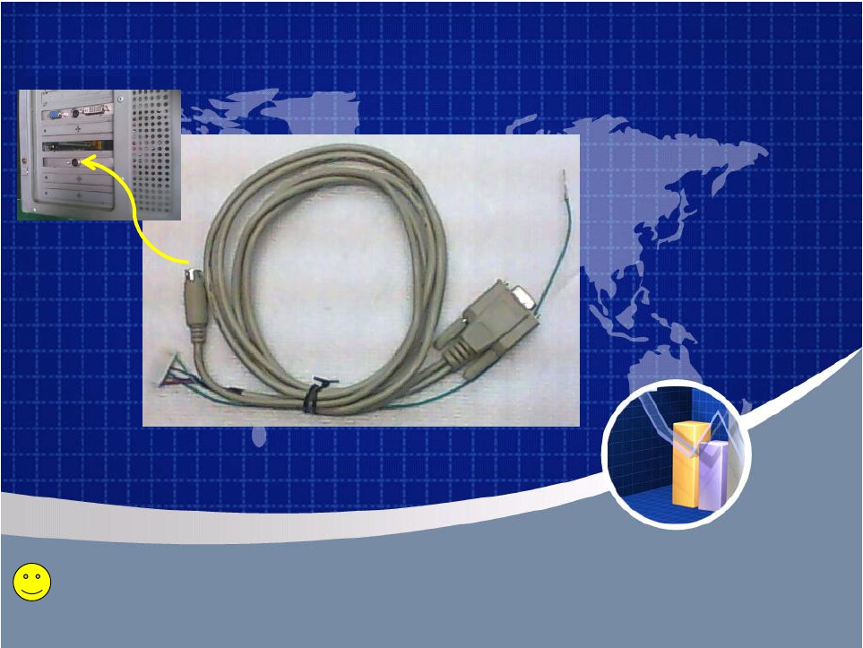

Plug in the S-Video connector to the S-video port in the PC (see above figure)

Then the touch panel can work now.

K. How to get the Power,DC12V from internal

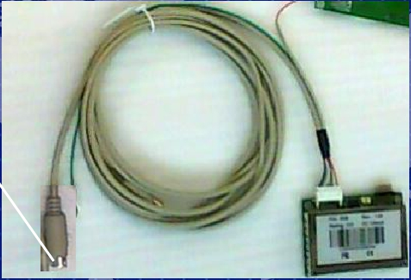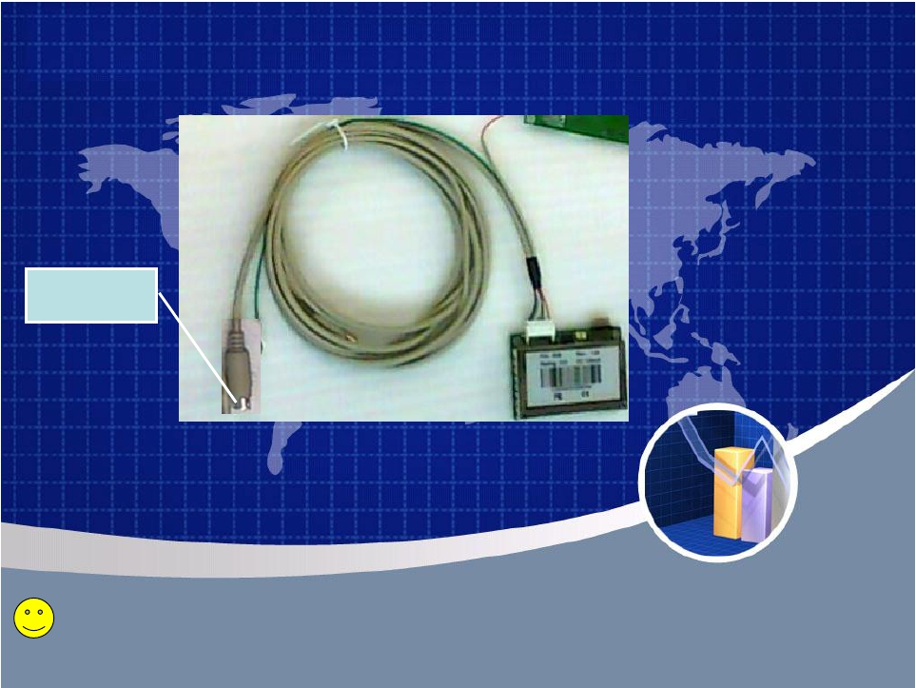

S-video

Connector

if you can’t get the external DC12V power,you can get it from the AD board for the LCD panel.

You can see a cable that has not only S-Video connector and but also a small white square connector .

1st  step : Cut off the S-Video plug and you can see two wires inside. One is red, the other is white.

L. How to get the Power,DC12V from internal

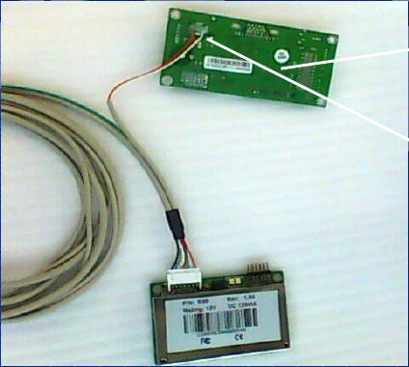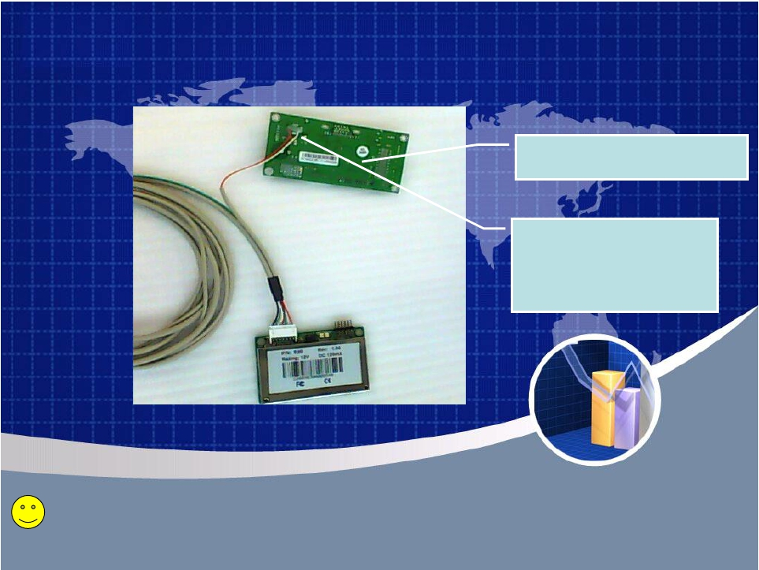

AD Board for the LCD panel

the red wire connect to

anode,and white wire to

cathode on the AD board.

2nd Step : Take off  the rubber cover of the red wire and white wire.

And weld the red wire on the anode(+) and white wire on the cathode(-) of the

AD board DC12V line.

Make sure to weld them correct.

M. How to get the Power,DC12V from internal

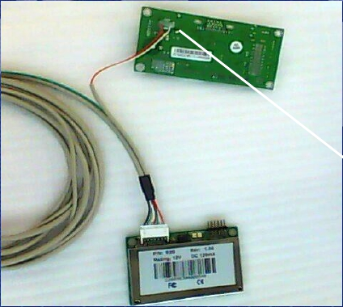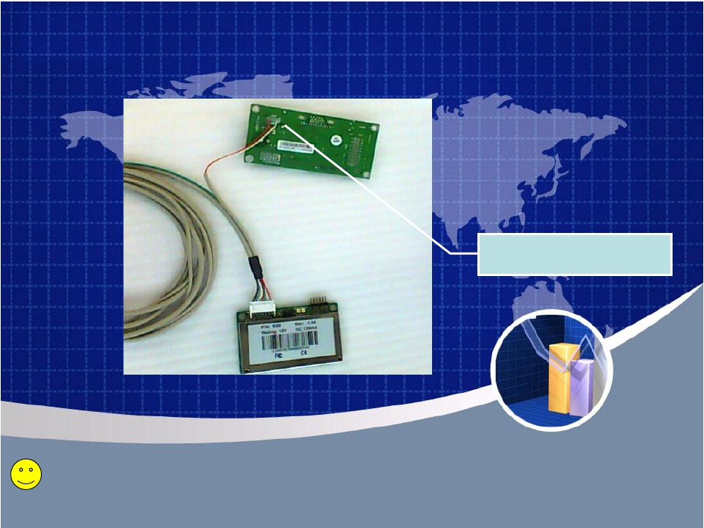

Fix with melt adhesive

(for example, Silicon)

3rd Step：After welding  correctly，fix the welded point with melt adhesive such as

silicon.

Please refer to the above figure.

N. How to get the Power,DC12V from internal

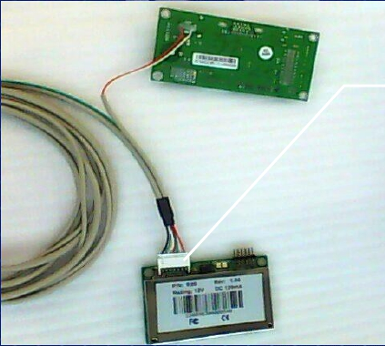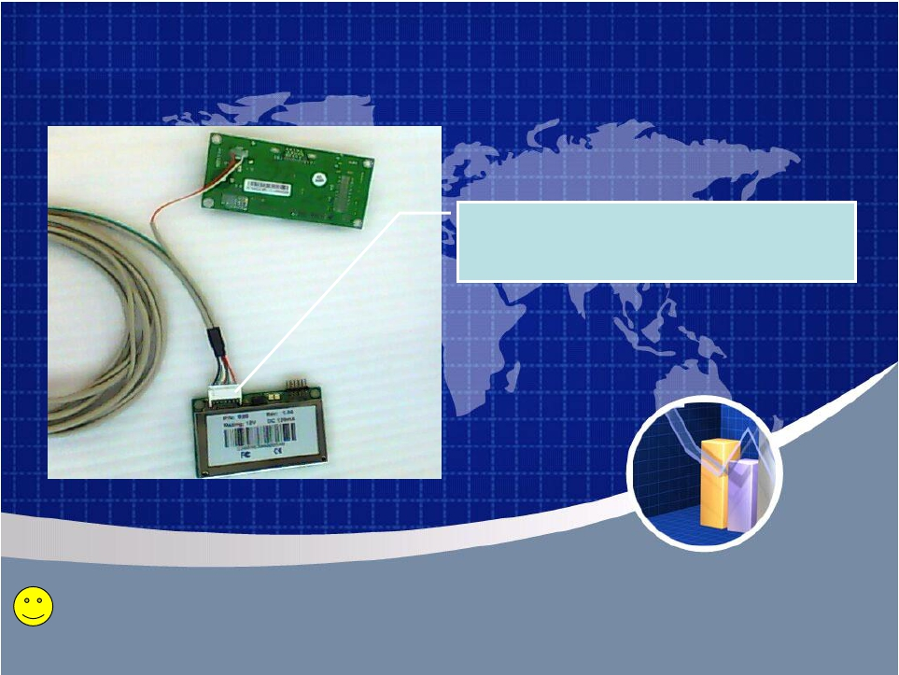

Plug in the opposite small connector of the

S-Video Cable into the controller

4rd Step：Plug in the opposite small connector of the S-Video cable into the controller

It has 2 wires(red and white). Please refer to the above figure.

Is this OK for you?



And now do you understand well?

If any question, please e-mail us

nancy@lanny-tec.com